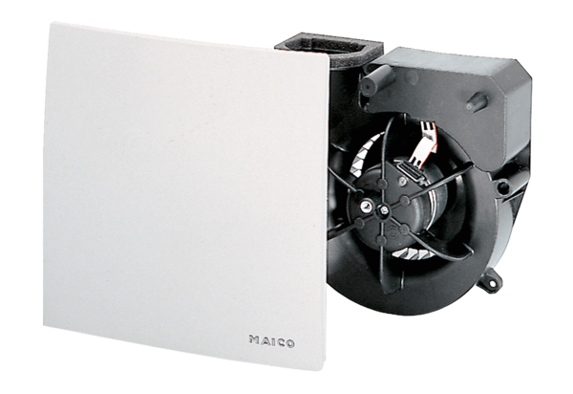Wkład wentylatora ER 60Opakowanie jednostkowe: 1 sztukaAsortyment: B
Numer artykułu: 0084.0100Producent: MAICO

